**Звіт**

Автор: Момот Р.Є. КІТ-119а

Дата: 2 грудня 2020

# Лабораторна робота №8. Дослідження реєстру. Процеси

***Мета.*** Поглибити і закріпити знання з архітектури МП платформ х64; Придбати практичних навичок управління реєстром з використанням АРІ-функцій.

Набути практичних навичок створення процесів, написаних мовою ассемблера з використанням АРІ-функцій.

Хід роботи

Iндивiдуальне завдання 1: Написати диалоговую програму створення ключа і його видалення в залежності від зазначеної гілки.

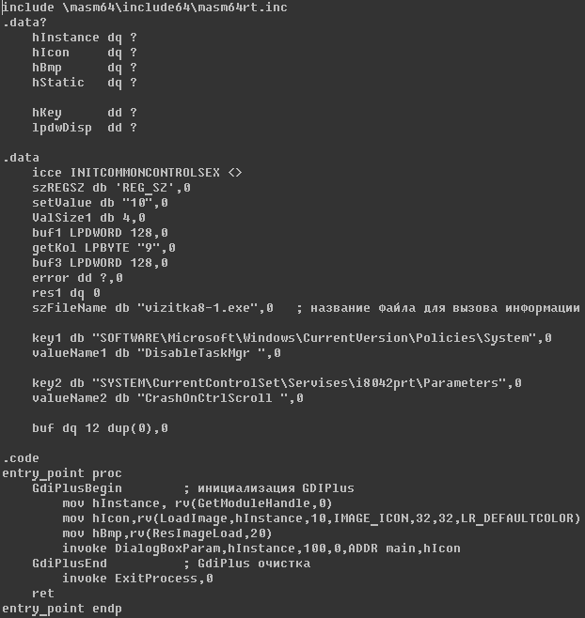 Диспетчер завдань Windows і "синій екран смерті" Windows. (Гілка HKCU\Software\Microsoft\Windows\CurrentVersion\Policies\System і HKLM\SYSTEM\CurrentControlSet\Servises\i8042prt\Parameters відповідно. Ключі: DisableTaskMgr та CrashOnCtrlScroll).

а)

Рис. 8.1. Код програми обчислення завдання 1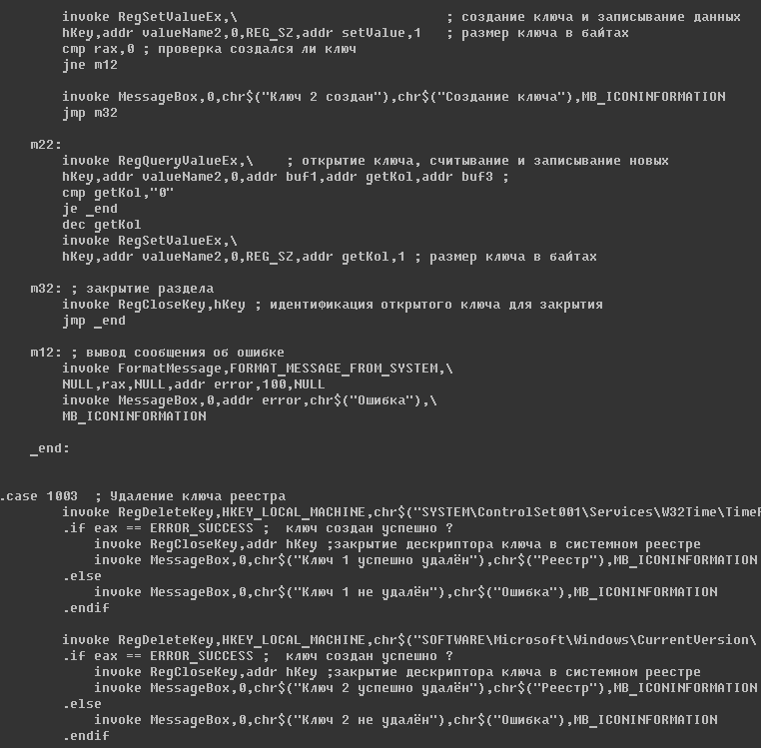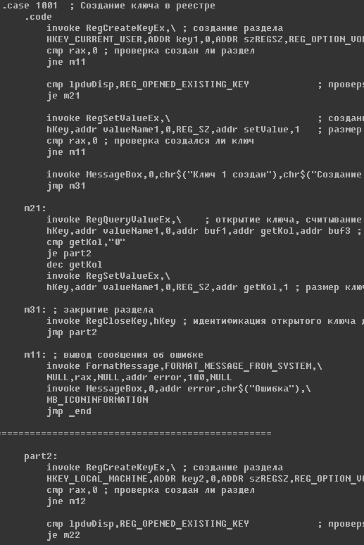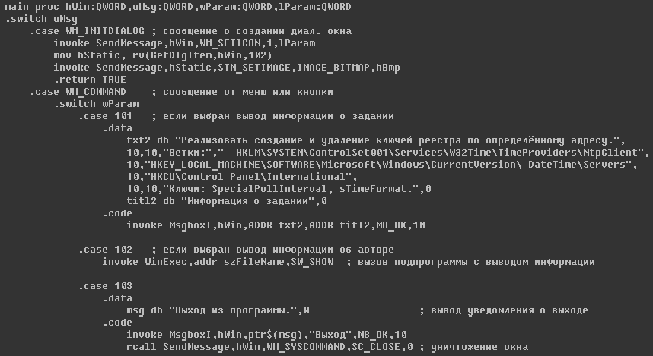

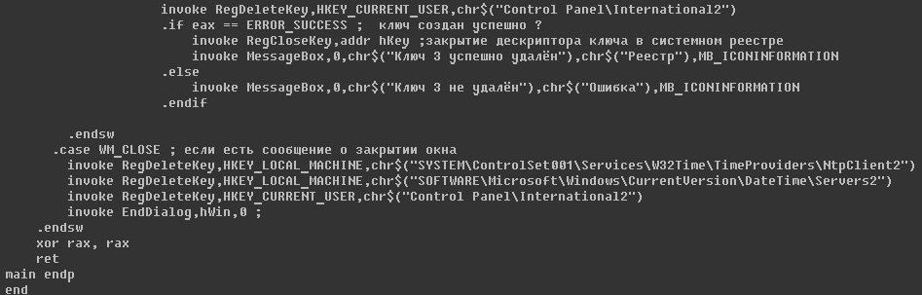

Рис. 8.2. Результат роботи програми 1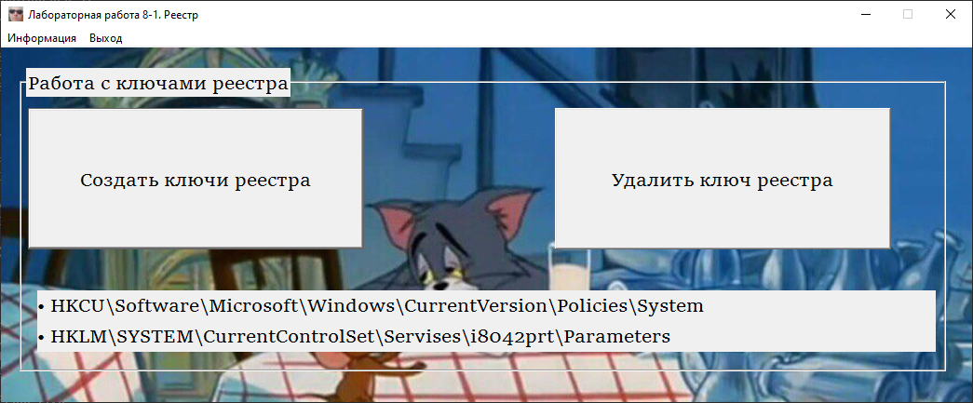

Рис. 8.3. Алгоритм роботи програми 1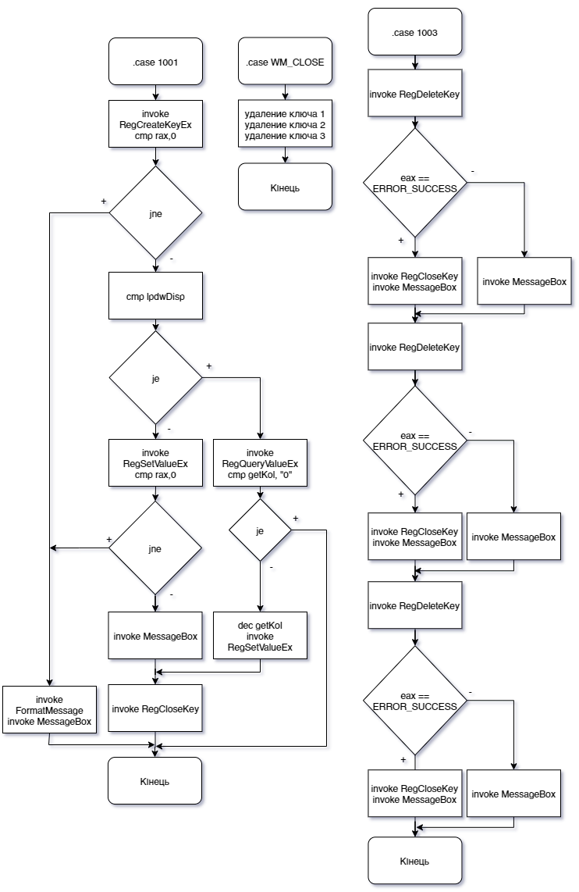

Індивідуальне завдання 2: Написати головну програму, яка за допомогою меню і кнопок керує іншими діями, заданими в варіантах завдання.

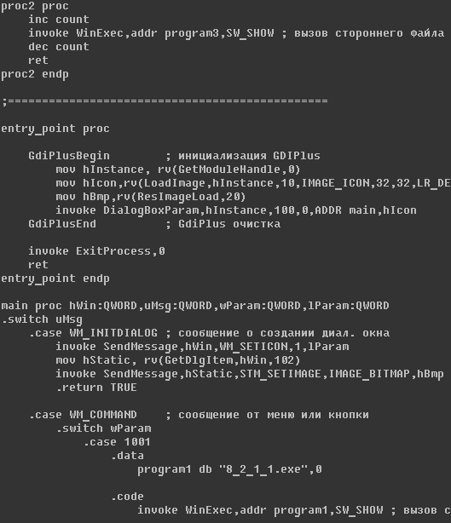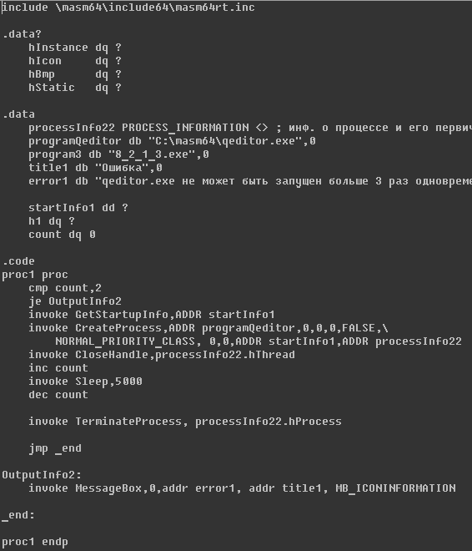Запуск трьох програм, створених особисто, чи не більше 1 разу кожна і програми калькулятора (calc.exe) не більш 3 разів. Одна з цих програм повинні мати діалогові вікна. Одна з особисто створених програм виконується 5 секунд, а програма calc.exe виконується 10 секунд.

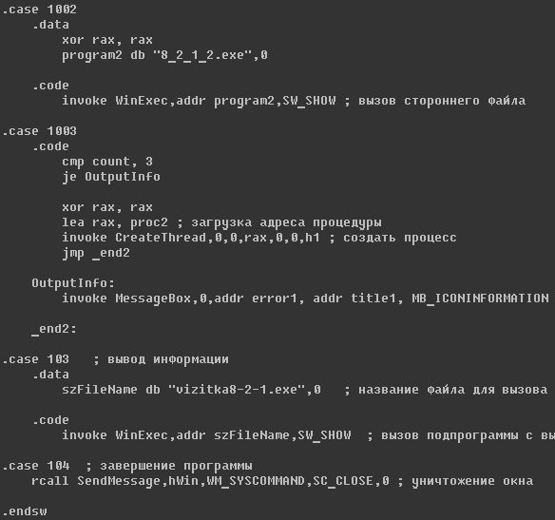 а) б)

в)

Рис. 8.4. Код програми обчислення завдання 2

Рис. 8.5. 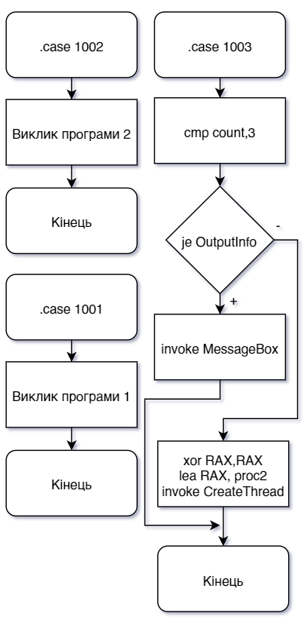Алгоритм роботи програми 2

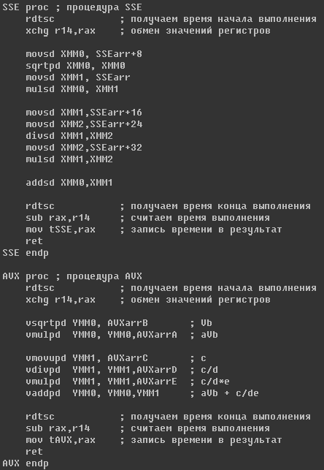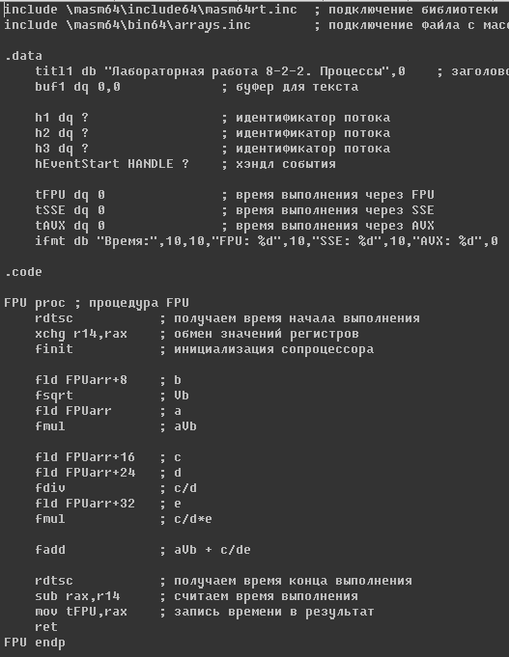Iндивiдуальне завдання 3: Написать программу вычисления уравнения на FPU, SSE, AVX в разных процессах с выводом времени их выполнения **aVb + c/de**.

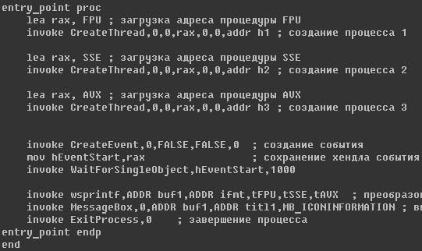 а) б)

в)

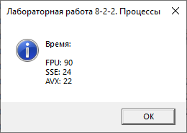Рис. 8.6. Код програми обчислення завдання 3

Рис. 8.7. Результат роботи програми 3

Рис. 8.8. Алгоритм роботи програми 3

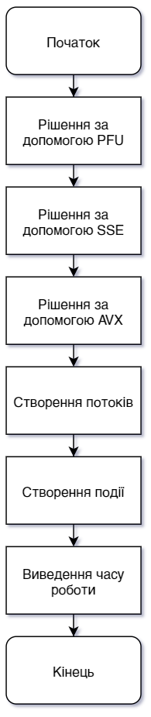

Висновки

При виконанні даної лабораторної роботи було набуто навичок при роботі з реєстром та процесами.

Програми протестовані та виконуються без помилок.